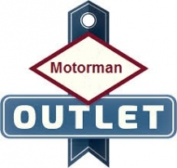

|  |
| --- |
| Formulier voor herroeping  (dit formulier alleen invullen en terugzenden als u de koop overeenkomst wilt herroepen)   * Aan Motorman Batenburg 210 7423XS Deventer Tel.+31(0)622481520 - Email: motorman.outlet@gmail.com * Ik/Wij* deel/delen(*) u hierbij mede dat ik/wij(*) onze overeenkomt betreffende de verkoop van de volgende goederen herroep/herroepen(*) * Besteld op(*)/Ontvangen op(*) * Naam/Namen consument(en) * Adres consument(en)   -Reden van retour  Uw bank gegevens (IBAN):   * Handtekening van consument(en) (alleen wanneer dit formulier op papier wordt ingediend) * Datum   (*) Doorhalen wat niet van toepassing is |

**Batenburg 210|7423 XS Deventer |TEL: +31(0)622481520 (10.00/13.00)**

**Email:** motorman.outlet@gmail.com **| (Zaterdag / Zon en feestdagen is ons kantoor gesloten)**

**Rabo-bank NL31 RABO1433.34.360 | BIC : RABONL2U**